1.初次登录，打开浏览器，输入中国知识产权远程教育马鞍山分站的网址http://mas.ciptc.org.cn/public/index?v=0&r=0 ，点击右上角用户登录按钮，如下图。

2.根据提示进行注册和登录。
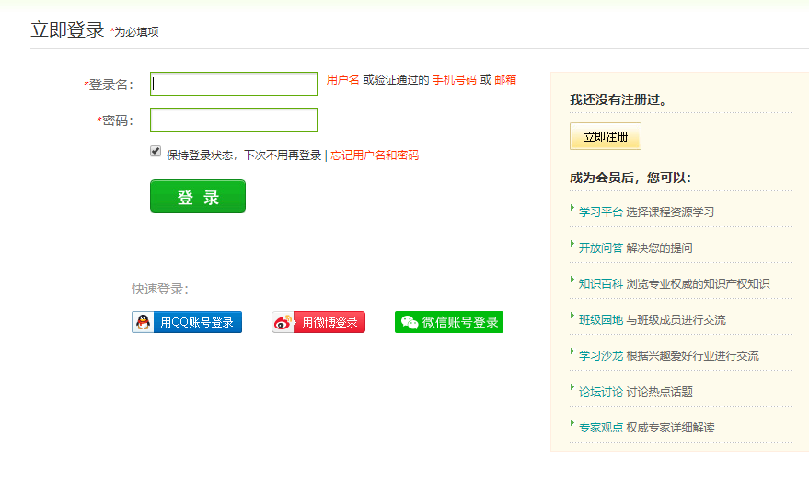
3.正式登录后，进入首页直接进行选课学习。
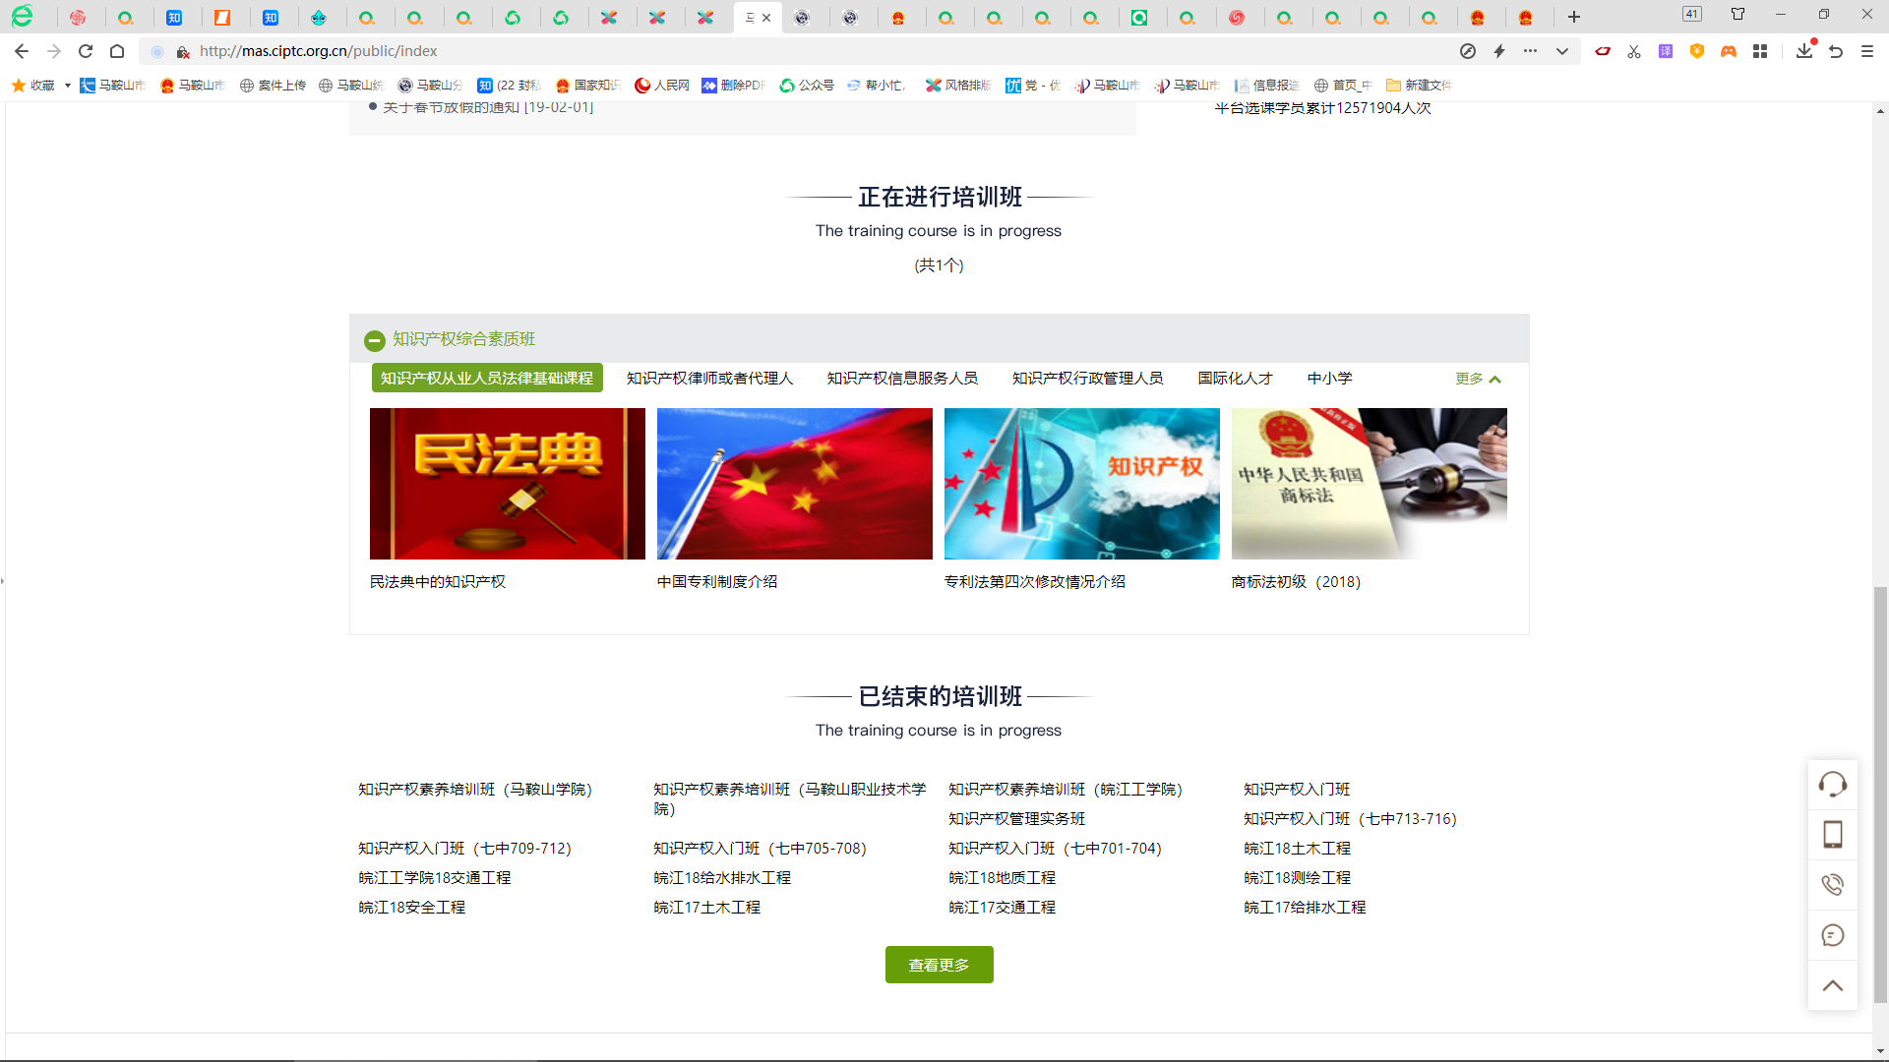
- 在我的课程里面可以查看学习及选课情况。
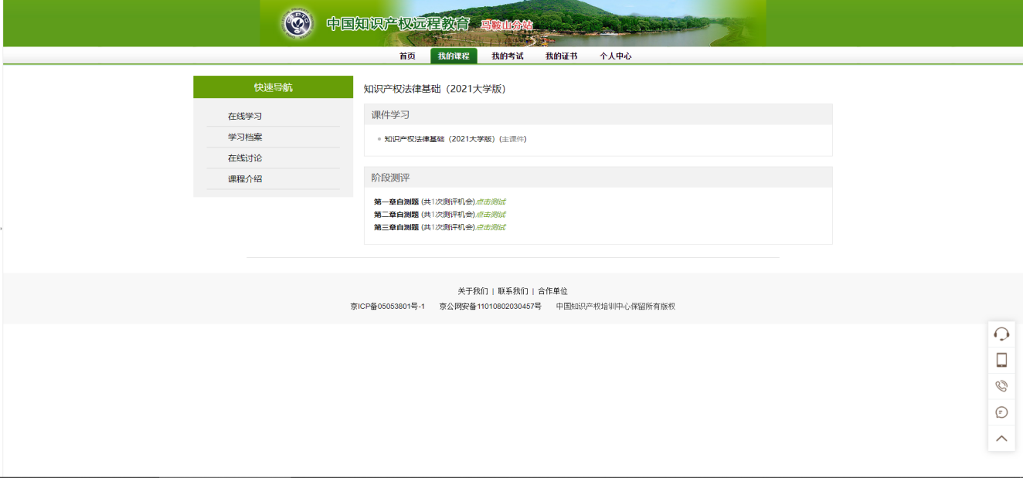


5.证书样式
